 Размеры указаны в мм.

#### Название проекта

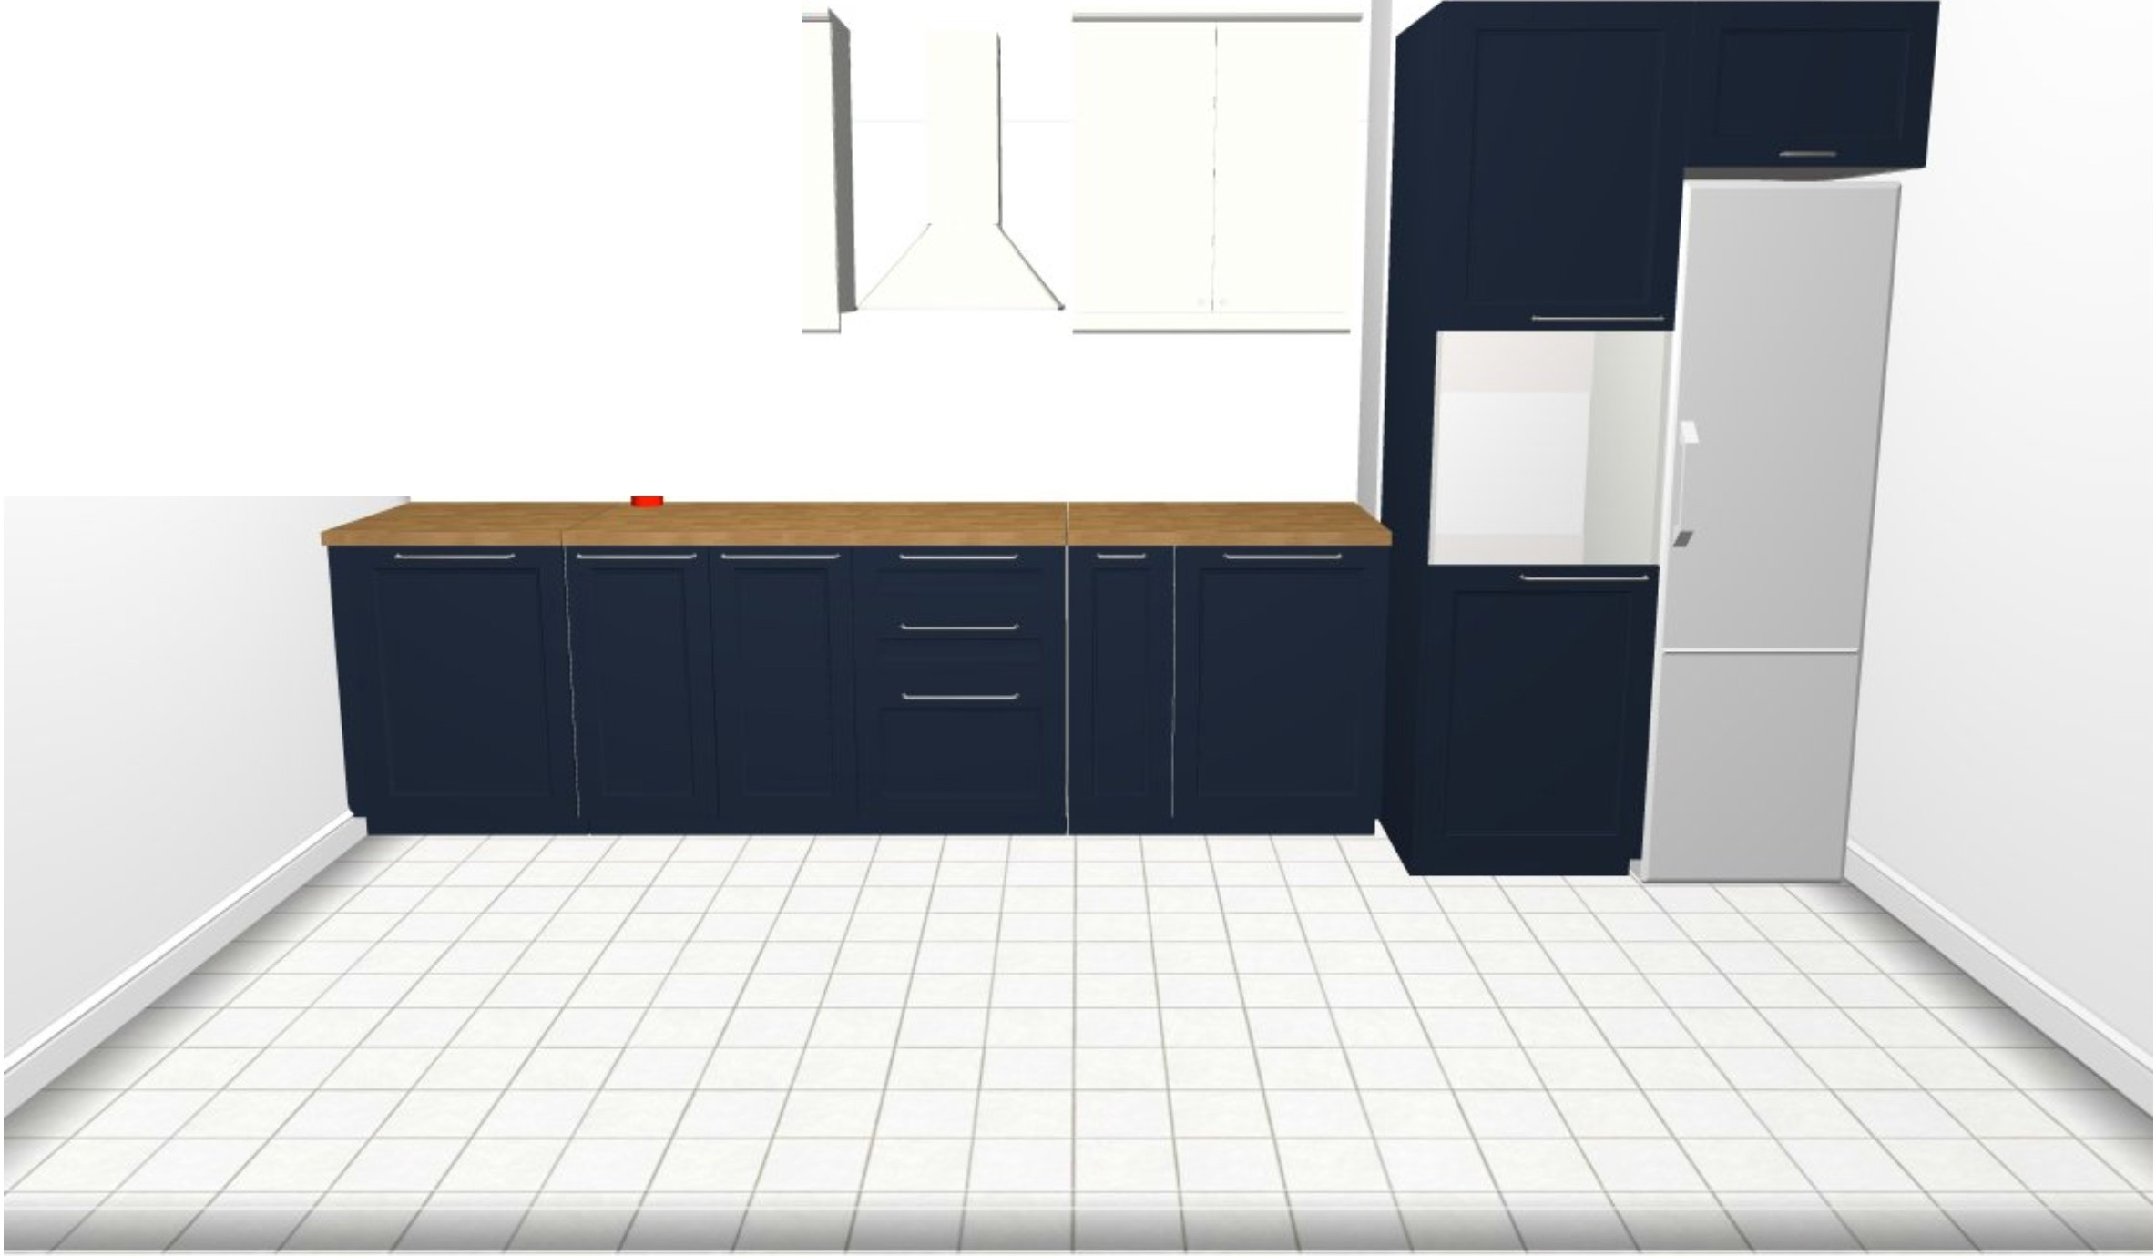

**h**

бело-синий4 **Номер проекта** ООО 1-4640-4844

Включено в цену

Бытовая техника и компоненты

20 699.-

**Важная информация**

Компания ИКЕА не несет ответственности за точность размеров и плана расположения мебели. Цены,доступные в этой программе, указаны на товары, которые вы можете забрать в магазине ИКЕА, доставить домой и собрать самостоятельно. Все дополнительные услуги по доставке , сборке и установке оплачиваются отдельно и не включены в стоимость товаров . Мы делаем все возможное, чтобы обеспечить корректность данных в программе, однако приносим свои извинения за возможные отличия фактической информации о товарах .

#### Общая стоимость:

**.-**



#### Название проекта

бело-синий4 **Номер проекта** ООО 1-4640-4844

Включено в цену

|  |  |
| --- | --- |
| Бытовая техника | 20 699.- |
| и компоненты |  |
| **Общая стоимость:**  **.-** |  |

###### Цена Итоговая

**Кол-во**

**1**

###### стоимость

Используйте вставку для того чтобы заполнить расстояние между стеной и шкафом или между двумя шкафами. Для того чтобы сделать вставку вам необходимо распилить накладную панель до необходимого размера . Все накладные панели перечисле1ны внизу данного списка покупок.



. о -8



-6

40367983 **МЕТОД** каркас напольного шкафа 2 100.- **1** 2 100.-

белый 60х60х80 см

**1**60491217 АКСТАД дверь 3 700.- **1** 3 700.-

-4 матовая поверхность синий 60х80 см

10368168 УТРУСТА полка 800.- **1** 800.-

белый бОхбО см

. -8



70367991 **МЕТОД** каркас напольного шкафа 2 200.- **1** 2 200.-

[ белый

80х60х80 см

-6

**1** 30491209 АКСТАД дверь 2 900.- 2 5 800.-

-4 матовая поверхность синий 40х80 см

10368173 УТРУСТА полка **1** ООО.- **1 1** ООО.-

белый 80хб0 см

# -

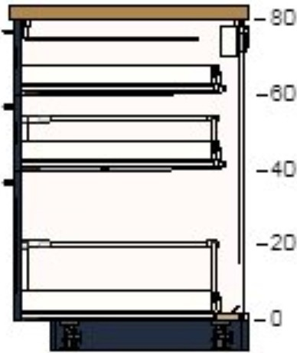

|  |  |  |  |  |
| --- | --- | --- | --- | --- |
| 003б7918 | МЕТОД напольный шкаф д/ встр духовки/ мойки белый | 2 300.- | 1 | 2 300.- |
|  | б0хб0х80 см |  |  |  |
| 40491223 | АКСТАД фронтальная панель ящика | 1800.- | 2 | 3 бОО.- |
|  | матовая поверхность синий б0х20 см |  |  |  |
| 20491224 | АКСТАД фронтальная панель ящика | 2 300.- | 1 | 2 300.- |
|  | матовая поверхность синий |  |  |  |
|  | б0х40 см |  |  |  |
| 50368091 | МАКСИМЕРА ящик, высокий белый | 3 400.- | 1 | 3 400.- |
|  | бОхбО см |  |  |  |
| 00368098 | МАКСИМЕРА ящик, низкий | 2 750.- | 1 | 2 750.- |
|  | белый |  |  |  |
|  | бОхбО см |  |  |  |
| 60368104 | МАКСИМЕРА ящик, средний | 3 100.- | 1 | 3 100.- |
|  | белый бОхбО см |  |  |  |
| 00383386 | НИТТИГ вставка в ящик под варочную панель | 1 100.- | 1 | 1 100.- |
|  | белый бО см |  |  |  |

•

....

-8 80417231 МЕТОД каркас напольного шкафа 1800.- 1 1800.-

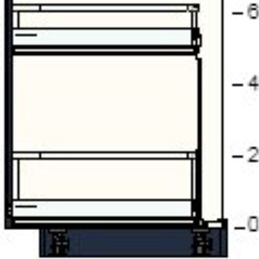

белый

30х60х80 см

60491203 АКСТАД дверь 2 700.- 1 2 700.-

1

матовая поверхность синий 30х80 см

1 • 70417043 МАКСИМЕРА выдвижные внутренние элементы 5 600.- 1 5 600.-

30 см

..........

##### б

|  |  |  |  |  |
| --- | --- | --- | --- | --- |
| 00367918 | **МЕТОД** напольный шкаф д/ встр духовки/ мойки | 2 300.- | **1** | 2 300.- |
|  | белый  60х60х80 см |  |  |  |
| 60491217 | АКСТАД дверь  матовая поверхность синий 60х80 см | 3 700.- | **1** | 3 700.- |

-8

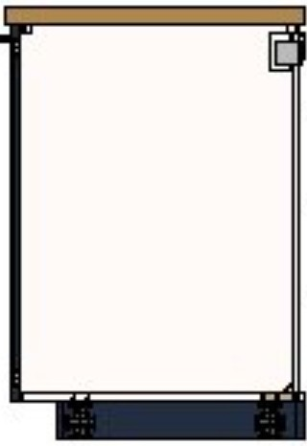

-6

-4

30367950 **МЕТОД** каркас высокого шкафа д/духов/холод 5 700.- **1** 5 700.-

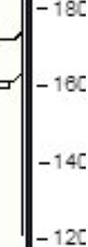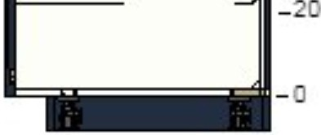

-2 :

-2 -

- с:

-8

-6

-4

белый

б0хб0х220 см

60491217 АКСТАД дверь 3 700.- 1 3 700.-

матовая поверхность синий б0х80 см

00491215 АКСТАД дверь матовая поверхность 60х40 см 2 600 1 2 600

90368145 УТРУСТА полка с вентиляцией 900.- 1 900.-

-

белый бОхбО см

00491215



|  |  |  |  |  |  |
| --- | --- | --- | --- | --- | --- |
|  | 30367993 | **МЕТОД** каркас верхн шкафа на холод/морозил белый | **1** 900.- | **1** | **1** 900.- |
|  |  | 60х60х40 см |  |  |  |
|  |  | АКСТАД дверь | 2 600.- | **1** | 2 600.- |
|  |  | матовая поверхность синий 60х40 см |  |  |  |

30368030 МЕТОД каркас навесного шкафа белый 60х37х80см 1900 1 1900

30367361 ВЕДДИНГЕ дверь белый 60х80см 2500 1 2500

50368166 УТРУСТА полка белый 60х37см 650 1 650

**-80** 60368038 **МЕТОД** каркас навесного шкафа 2 100.- **1** 2 100.-



белый

80х37х80 см

-6

80367354 **ВЕДДИНГЕ** дверь 2 ООО.- 2 4 ООО.-

-4 белый

40х80 см

50368171 УТРУСТА полка 900.- **1** 900.-

,

белый 80х37 см

12

10393969 МАТТРАДИТИОН колпак вытяжного шкафа стенн крепл белый

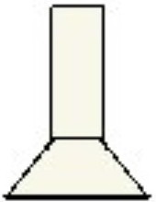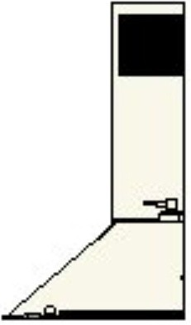

60 см

17 999.-

1 17 999.-

###### 13

**-80**



|  |  |  |  |  |
| --- | --- | --- | --- | --- |
| 60368038 | **МЕТОД** каркас навесного шкафа белый | 2 100.- | **1** | 2 100.- |
|  | 80х37х80 см |  |  |  |
| 80367354 | **ВЕДДИНГЕ** дверь | 2 ООО.- | 2 | 4 ООО.- |
|  | белый 40х80 см |  |  |  |
| 50368171 | УТРУСТА полка | 900.- | **1** | 900.- |
|  | белый |  |  |  |
|  | 80х37 см |  |  |  |
| 60368199 | УТРУСТА сушилка посудная для навесн шкафа 80х35 см | 3 500.- | **1** | 3 500.- |

-6

. -4

### ,

**НАКЛАДНАЯ ШИНА**

60368043 МЕТОД накладная шина 1ООО.- 2 2 ООО.-

оцинковка 200 см

**ножки и цоколь**

--...

00491239 АКСТАД цоколь 1600.- 2 3 200.-

матовая поверхность синий 220х8 см

20368040 МЕТОД ножка 400.- 3 1200.-

8 см

**НАКЛАДНЫЕ ПАНЕЛИ**

80491198 АКСТАД накладная панель 8 200.- 1 8 200.-

матовая поверхность синий 62х240 см

60491199 АКСТАД накладная панель 3 ООО.- 1 3 ООО.-

матовая поверхность синий 62х80 см

80367127 ФОРБЭТТРА Накладная панель, белый39x86 см 1700 1 1700

**ДЕКОРАТИВНЫЕ ПЛАНКИ И КАРНИЗЫ**

20417757 СЭВЕДАЛЬ белый профильный декоративный карниз 1ООО.- 2 2 ООО.-

221 см

**РУЧКИ/НАЖИМНЫЕ МЕХАНИЗМЫ**

30355508 БАГГАНЭС ручка

нержавеющ сталь 143 мм

300.- 1 300.-

70355511 БАГГАНЭС ручка

нержавеющ сталь 335 мм 450 5 2 250

20355518 БАГГАНЭС ручка мебельная 350.- 3 **1** 050.-

нержавеющ сталь 21 мм

###### СТОЛЕШНИЦА

40368157 УТРУСТА нажимной механизм 300.- 6 **1** 800.-

00524881 УТРУСТА петли 600 12 7 200

90439176 СЭЛЬЯН столешница 5 490.- 2 10 980.-

под дуб/ламинат

18бх3.8 см

993.261.94 РЭККА Гардинный карниз/комбинация, белый 989р 1 989

|  |  |  |
| --- | --- | --- |
| **Важная информация**  ИКЕА не несет ответственности за точность размеров и план расположения мебели. Цены в этой программе указаны на товары ИКЕА | Включено в цену  Бытовая техника и | 20 699.- |
| без учета услуг доставки и сборки. Стоимость услуг по доставке, сборке и установке учитывается отдельно и не включена в стоимость | компоненты |  |
| товаров. Мы прилагаем все усилия, чтобы данная программа была основана на верных данных, однако мы заранее приносим свои извинения за возможные изменения в информации о товарах. | **Общая стоимость:** 153079**153079** |  |
|  | 154 068р |  |